|  |  |
| --- | --- |
|  | PHÒNG GD VÀ ĐT HOẰNG HOÁĐỀ THI CHỌN HỌC SINH GIỎINĂM HỌC 2020-2021. MÔN: TOÁN 6 |

1. (4,0 điểm) Thực hiện phép tính:

1) 

2) 

3) C = 33 (17-5) -17 (33-5);

4) 

1. (5,0 điểm)

1) Tìm  nguyên biết:

a) 

b) 

c)  chia hết cho 

2) Tìm tất cả các số biết  và *Ư*.

1. (4,0 điểm)

1) Tìm các giá trị nguyên của  để phân số có giá trị là số nguyên.

2) Cho  Chứng tỏ  chia hết cho 7.

3) Cho ba số nguyên tố lớn hơn , trong đó số sau lớn hơn số trước là  đơn vị. Chứng minh: chia hết cho 

1. (5,0 điểm)

Cho đoạn thẳng . Lấy điểm  thuộc đoạn thẳng sao cho . Trên tia đối của tia  lấy điểm  sao cho .

1) Tính độ dài đoạn thẳng .

2) Trên cùng 1 nửa mặt phẳng có bờ là đường thẳng, vẽ các tia  và  sao cho  Chứng minh: là tia phân giác của .

3) Xác định vị trí của điểm  trên đoạn thẳng  để đoạn thẳng  có độ dài lớn nhất.

1. (2,0 điểm)

1) Cho biểu thức:  So sánh  với 3.

2) Cho  là các số tự nhiên lớn hơn  thỏa mãn  Hãy tìm số tự nhiên , biết là số tự nhiên nhỏ nhất.

🙢**HẾT**🙠

|  |  |
| --- | --- |
|  | PHÒNG GD VÀ ĐT HOẰNG HOÁĐÁP ÁN ĐỀ THI CHỌN HỌC SINH GIỎINĂM HỌC 2020-2021. MÔN: TOÁN 6 |

### 🕮☞ HƯỚNG DẪN GIẢI CHI TIẾT ☜🕮

1. (4,0 điểm) Thực hiện phép tính:

1) 

2) 

3) C = 33 (17-5) -17 (33-5);

4) 

**Lời giải**

1) 







2) 

3) 









4) 

1. (5,0 điểm)

1) Tìm  nguyên biết:

a) 

b) 

c)  chia hết cho 

2) Tìm tất cả các số biết  và *Ư*.

**Lời giải**

1) a) 









b) 









c) 

2) Vì ƯCLN nên  trong đó  và 

Theo bài ra ta có 

Vì  nên  và   và 

Vậy 

1. (4,0 điểm)

1) Tìm các giá trị nguyên của  để phân số có giá trị là số nguyên.

2) Cho  Chứng tỏ  chia hết cho 7.

3) Cho ba số nguyên tố lớn hơn , trong đó số sau lớn hơn số trước là  đơn vị. Chứng minh: chia hết cho 

**Lời giải**

1) Ta có: 

Để có giá trị nguyên thì nguyên



Vậy  thì 

2) 



Suy ra  chia hết cho 7.

3) Gọi ba số nguyên tố lớn hơn là . Giả sử  .

Vì  là ba số nguyên tố lớn hơn  nên  là ba số nguyên tố lẻ.

Vì số sau lớn hơn số trước là  đơn vị nên  là số chẵn và 

Vì  là ba số nguyên tố lớn hơn  nên  không chia hết cho 3.

Do đó trong ba số số luôn tồn tại ít nhất hai số có cùng số dư khi chia cho  nên hiệu của hai số đó chia hết cho 3.

 (vì  )

Mà  là số chẵn nên  .

Vậy .

1. (5,0 điểm)

Cho đoạn thẳng . Lấy điểm  thuộc đoạn thẳng sao cho . Trên tia đối của tia  lấy điểm  sao cho .

1) Tính độ dài đoạn thẳng .

2) Trên cùng 1 nửa mặt phẳng có bờ là đường thẳng, vẽ các tia  và  sao cho  Chứng minh: là tia phân giác của .

3) Xác định vị trí của điểm  trên đoạn thẳng  để đoạn thẳng  có độ dài lớn nhất.

**Lời giải**

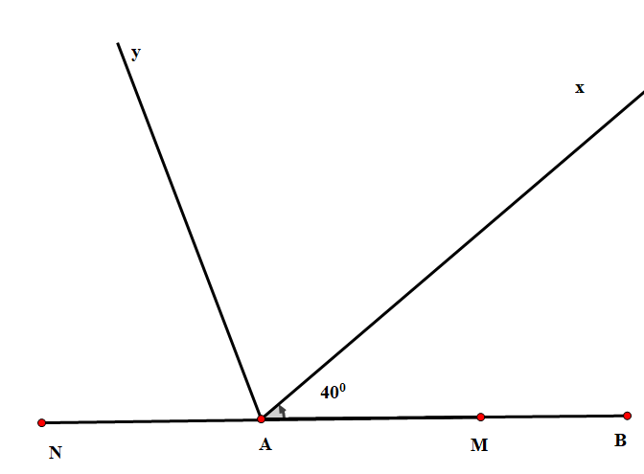

1) Vì  thuộc  nên  nằm giữa  và  suy ra



Mà 

Do  thuộc tia đối của tia nên điểm  nằm giữa và 



Vậy 

2) Vì tia  và tia  nằm trên cùng một nửa mặt phẳng bờ chứa tia  có

() nên tia  nằm giữa 2 tia  và 

Do đó 

Vì và  là 2 góc kề bù nên 

Vì  () nên tia nằm giữa 2 tia và  (1)

Mà  (2)

Từ (1) và(2) suy ra:là tia phân giác của .

3) Vì . Do đó có độ dài lớn nhất khi có độ dài lớn nhất. Mà suy ra có độ dài lớn nhất khi có độ dài lớn nhất .

Ta có: suy ra  lớn nhất khi , khi đó  trùng với .

Vậy khi  trùng với  thì  có độ dài lớn nhất.

1. (2,0 điểm)

1) Cho biểu thức:  So sánh  với 3.

2) Cho  là các số tự nhiên lớn hơn  thỏa mãn  Hãy tìm số tự nhiên , biết  là số tự nhiên nhỏ nhất.

**Lời giải**

1) 



= 2+ 





Đặt 

 suy ra  < 1

Vậy  nên  = .

2) Đặt  thì có  với , ,  là các số nguyên dương và . Thay ,  như thế vào đẳng thức  ta được  hay là  suy ra , do đó  là ước số của . Từ  mà  là ước số của  nên chỉ có thể là  , suy ra . Từ đó và  có  và  . Khi  là số tự nhiên nhỏ nhất lớn hơn  thì  là số tự nhiên nhỏ nhất lớn hơn  nên , lúc đó  và .

🙢**HẾT**🙠

Tài liệu được chia sẻ bởi Website VnTeach.Com

https://www.vnteach.com